TÍTULO DO RESUMO EXPANDIDO

**Nome do Aluno**

Faculdade do Aluno

Escola do Aluno

email_address@puccampinas.edu.br

**Nome do Orientador**

Grupo de Pesquisa ou Programa do Orientador

Escola do Orientador

email_address@puc-campinas.edu.br

Resumo: *Nesse modelo, são descritas em linhas gerais as especificações para elaboração de resumo expandido para o Encontro de Iniciação Científica. O texto do item Resumo deve ser em fonte Arial, itálico, tamanho 10.*

**Palavras-chave:** *Colocar de 1 a 3 palavras-chave, separadas por vírgula.*

**Área do Conhecimento:** *Grande Área do Conhecimento – Subárea do Conhecimento – CNPq.*

# 1. INTRODUÇÃO

O resumo expandido deve apresentar os resultados obtidos na pesquisa, de tal modo que inclua seções, uma lista de referências, relatos de comparações com outros trabalhos correlatos e detalhes mais elaborados, como gráficos, tabelas e figuras, que não são contemplados em um resumo simples.

# 2. TAMANHO E LIMITE DE PÁGINAS

O resumo expandido deve ter de duas a cinco páginas, escrito em duas colunas com espaçamento simples. O tamanho do papel do documento é Carta (Letter). As margens superior, esquerda e direita são de 2 cm, enquanto a margem inferior deve ser igual a 2,5 cm. Esse documento já se encontra no padrão proposto e pode ser editado para acomodar os trabalhos do Encontro de Iniciação Científica da PUC-Campinas. **O arquivo final deve ser submetido preferencialmente em formato PDF, sendo também aceito, a critério do docente, o formato DOC,** não excedendo tamanho total de 2 MBytes.

# 3. TEXTO E CABEÇALHOS

No corpo do texto, deve ser utilizada a fonte Arial, tamanho 10. Listas de itens (“bullets”) devem aparecer como segue:

* todos os marcadores (“bullets”) devem se iniciar no mesmo ponto;
* o espaçamento entre eles pode variar para favorecer a apresentação visual do trabalho ou uma melhor quebra de colunas/páginas;
* listas numeradas ou indexadas devem seguir o mesmo *layout*;
* formatos de listas numeradas podem ser (1), (2), (3), (a), (b), (c), (i), (ii), (iii), etc.

**3.1. Título e Autores**

O título (fonte Arial 16, negrito), nomes de autores (fonte Arial 12, negrito) e afiliações (fonte Arial 10) encontram-se no topo da primeira página.

Endereços de *e-mail* devem ser incluídos para todos os autores. Para maiores informações sobre eles, devem ser usadas as notas de rodapé[1].

## 3.2. Páginas Subsequentes

As páginas subsequentes já se iniciam no formato de duas colunas e não devem ser numeradas.

# 4. FIGURAS, TABELAS E EQUAÇÕES

As figuras/tabelas/gráficos devem ser posicionados o mais próximo possível da citação desses no texto. Títulos de figuras e gráficos são colocados na sua parte inferior, enquanto títulos de tabelas são colocados na sua parte superior. As tabelas devem ser referenciadas sequencialmente por Tabela I, Tabela II, etc.

Tabela 1. Título acima da Tabela, Arial 9, negrito.

|  |  |
| --- | --- |
| **Tipo de carga** | **Parâmetros Físicos** |
| Controladas Termostaticamente | tA, tB, Pmáx e PR |
| Controladas Manualmente | tB e PR |
| Fixas | PR |

As figuras devem ser referenciadas sequencialmente por Figura 1, Figura 2, etc. A fonte dos títulos deve ser Arial, tamanho 9, negrito.

Quando possível, evite o uso de figuras e gráficos coloridos, preferindo os em preto e branco ou escala de cinza.

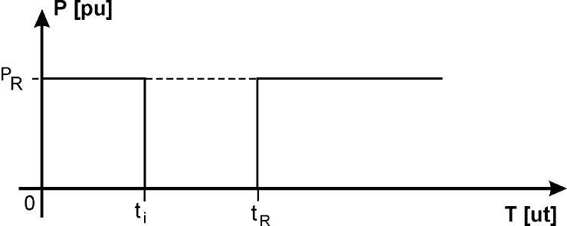

Figura 1. Título abaixo da Figura, Arial 9, negrito.

As equações devem ser apresentadas no lado esquerdo e numeradas no lado direito entre parênteses.

*K = μO .(T1- M)* (1)

## 5. Referências e Citações

As referências devem ser indicadas entre chaves, [1] ou [1, 2, 3] ao longo do texto. Ao final deste Anexo, estão descritos modelos para citação de livros, artigos e outras formas de referências.

# 6. SEÇÕES

O cabeçalho da Seção deve ser em fonte Arial, tamanho 10, negrito, com todas as letras em maiúsculas, e 6 pontos de espaçamento antes do cabeçalho (menu Formatar → Parágrafo).

## 6.1. Subseções

O cabeçalho da Subseção deve ser em fonte Arial, tamanho 10, com todas as letras iniciais das palavras em maiúsculas, e 6 pontos de espaçamento antes do cabeçalho (menu Formatar → Parágrafo).

### 6.1.1. Subsubseções

O cabeçalho das Subsubseções deve ser em fonte Arial, tamanho 10, itálico, com todas as letras iniciais das palavras em maiúsculas, e 6 pontos de espaçamento antes do cabeçalho (menu Formatar → Parágrafo).

# AGRADECIMENTOS

Aqui podem ser colocadas as expressões de reconhecimento a colaboradores, entidades e agências ainda não citados no trabalho.

# REFERÊNCIAS

1. Gennari, J. et al (1997). Templates for IEEE Proceedings, capturado *on-line* em 20/08/2004 de <*http://www.ieee.org*>.
2. Panther, J. G. (1999). *Digital Communications*, 3rd ed., Addison-Wesley, San Francisco, CA.
3. Schneider, M. (1995). *Guidelines for Bias-Free Writing*, Tese de Doutorado, Indiana University, Bloomington, IN, USA.
4. Tesla, N. et al (1938). AC Machines, *Nome da Revista*, vol. 1, n. 1, p.1-3.

1. Maiores informações sobre os autores podem vir aqui. Exemplo: Autor 1, Graduação, Mestrado, Doutorado, assunto em que tem maior interesse; Autor 2, Graduação, Mestrado, Doutorado, assunto em que tem maior interesse. Endereço para correspondência não eletrônico, etc.